INFORME SOBRE LA REVOLUCIÓN INDUSTRIAL
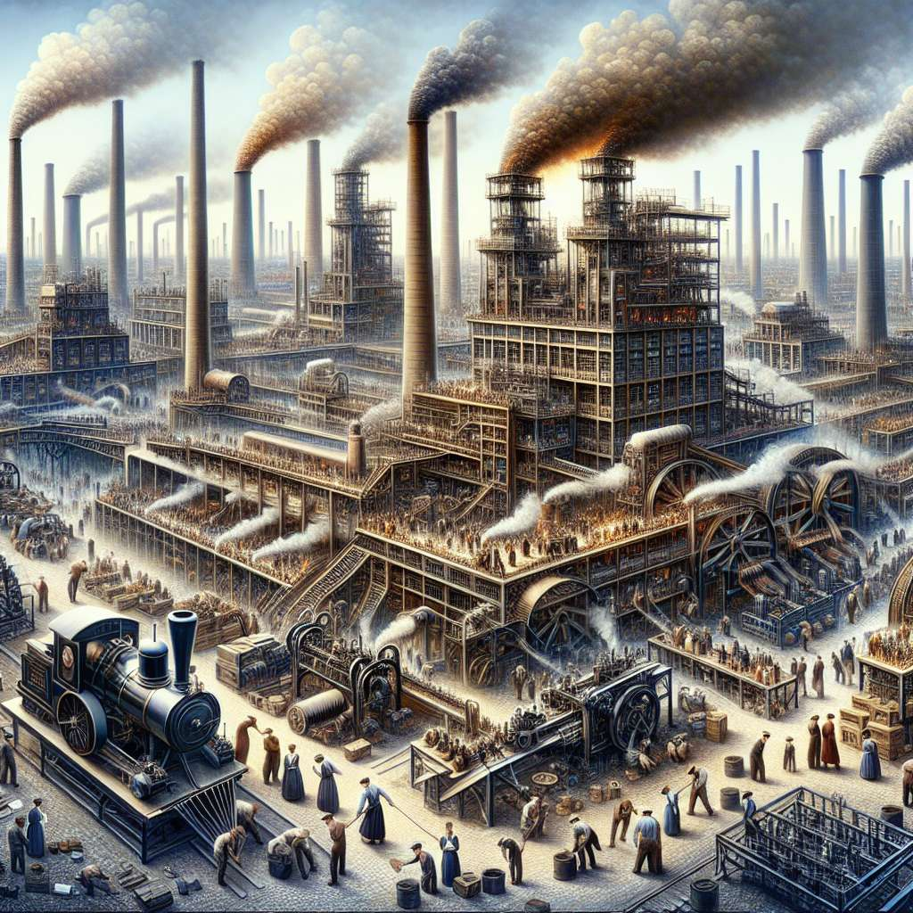
Introducción:
La Revolución Industrial fue un periodo de cambio radical que tuvo lugar en Europa durante los siglos XVIII y XIX. Marcó un hito importante en la historia económica y social, ya que se produjo una transformación de la producción artesanal a gran escala a la producción industrial mecanizada. Este informe tiene como objetivo analizar los factores clave que impulsaron la Revolución Industrial, así como sus consecuencias y legado para el mundo moderno.
Desarrollo:
1. Antecedentes: La Revolución Industrial tuvo sus raíces en el capitalismo comercial y colonial, el crecimiento demográfico, los avances tecnológicos y los cambios en la mentalidad empresarial en Europa occidental.
2. Innovaciones industriales: El desarrollo de nuevas máquinas y tecnologías fue un factor clave en la Revolución Industrial. La máquina de vapor fue una de las invenciones más importantes, ya que permitió la mecanización del proceso de producción y el transporte. Otras innovaciones incluyeron la máquina de hilar, el telar mecánico y la locomotora de vapor.
3. Cambios en la agricultura: La Revolución Agrícola también fue un componente importante de la Revolución Industrial. La adopción de nuevas técnicas agrícolas, como la rotación de cultivos y la selección de semillas, permitió un aumento en la producción de alimentos y liberó a una parte de la fuerza laboral para trabajar en la industria.
4. Crecimiento de la industria: El aumento de la producción industrial en varios sectores, como la minería, la producción textil y la metalurgia, fue uno de los principales motores de la Revolución Industrial. La industrialización también se extendió a otros países como Estados Unidos y Japón.
5. Cambios en el transporte: El desarrollo de sistemas de transporte eficientes fue crucial para el crecimiento de la industria. La construcción de canales y ferrocarriles permitió un transporte más rápido y económico de mercancías y personas.
6. Consecuencias sociales: La Revolución Industrial tuvo un profundo impacto en la sociedad. Por un lado, se produjo una transformación de las estructuras sociales y laborales, con la emergencia de una nueva clase trabajadora. Por otro lado, también hubo un aumento en las condiciones de vida y en el poder adquisitivo de la clase media.
7. Impacto global: La Revolución Industrial también tuvo un impacto a nivel mundial. Estableció las bases para la consolidación del colonialismo europeo y la expansión del capitalismo a nivel global.
Conclusiones:
La Revolución Industrial fue un proceso de cambio radical que marcó un punto de inflexión en la historia económica y social. Fue impulsada por una combinación de factores, como el desarrollo de nuevas tecnologías, los cambios en la agricultura y el crecimiento de la industria. Sus consecuencias fueron tanto positivas como negativas, ya que se produjo un aumento en la producción y las condiciones de vida, pero también hubo desigualdad social y problemas medioambientales. En última instancia, la Revolución Industrial sentó las bases para el desarrollo económico y tecnológico del mundo moderno.
Bibliografía:
- Ashton, T. S. (1948). The Industrial Revolution. Oxford University Press.
- Clark, G. (2007). A Farewell to Alms: A Brief Economic History of the World. Princeton University Press.
- Landes, D. S. (1969). The Unbound Prometheus: Technological Change and Industrial Development in Western Europe from 1750 to the Present. Cambridge University Press.

